FoodLabel Pro
食品成分表示ラベル管理システム
ユーザーマニュアル
2026年9月版

目次
1. はじめに
2. ログイン
3. 画面共通の操作（ナビゲーションメニュー）
4. レシピ管理
5. ラベル印刷
6. 食材マスタ
7. インポート／エクスポート
8. データのバックアップ・保健所提出
9. 全レシピ一括印刷（保健所提出用）［Pro限定］
10. 材料消費量レポート［Pro限定］
11. ロット番号トレース検索［Pro限定］
12. その他のProプラン限定機能
13. 設定・アカウント管理
14. プランの選択・アップグレード
15. ヘルプ・よくある質問
16. お困りの際は

1. はじめに
FoodLabel Proは、食品の栄養成分表示・アレルゲン表示ラベルの作成から、レシピ管理、法令チェック、保健所提出用の資料作成までをまとめて行える食品事業者向けのクラウドサービスです。
本マニュアルでは、基本的な使い方から、プロプランでご利用いただける各種機能まで、実際の操作画面に沿って説明します。
💡 マニュアル中の「📷 スクリーンショット挿入位置」の枠は、該当する画面のスクリーンショットを貼り付ける場所です。ご自身の画面のキャプチャを貼っていただくか、動画化サービスにお渡しの際はこの位置で該当画面を映していただくとスムーズです。

2. ログイン
ブラウザでFoodLabel Proのログインページを開きます。
- メールアドレスとパスワードを入力し、「ログイン」ボタンを押します。
- （Googleアカウントをお持ちの場合）「Googleでログイン」からログインすることも可能です。
- 初めてご利用の場合は「新規登録」からアカウントを作成してください。
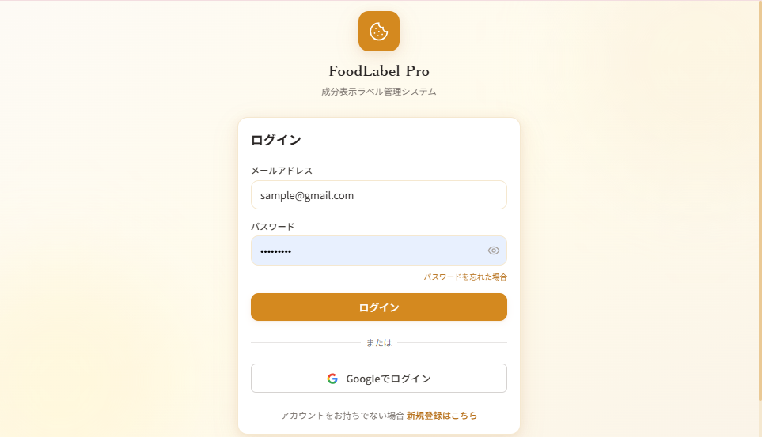

3. 画面共通の操作（ナビゲーションメニュー）
ログイン後はダッシュボード画面が表示されます。画面左側（スマートフォンでは下部）のメニューから各機能に移動できます。
- レシピ管理：レシピの登録・編集・印刷
- ロット検索：ロット番号によるトレース検索［Pro限定］
- ラベル印刷：成分表示ラベルの印刷
- 食材マスタ：使用する食材の栄養成分・アレルゲン情報の管理
- インポート／エクスポート：Excelでのデータ入出力
- 消費量レポート：期間内の材料消費量の集計［Pro限定］
- ヘルプ・使い方：FAQ・操作ガイド
- 設定：プロフィール、バックアップ、契約プランの管理
画面右上（またはメニュー内）から現在のプランの確認・アップグレード、ログアウトができます。
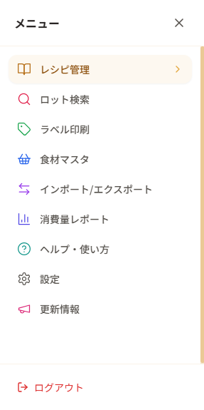

4. レシピ管理

4.1 レシピの登録
- 「レシピ管理」→「新規作成」ボタンを押します。
- レシピ名、分類（カテゴリ）、1回で作れる個数（unit）などの基本情報を入力します。
- 「材料」欄で、食材マスタに登録済みの食材を選び、使用量を入力します（食材マスタに未登録の場合は先に食材マスタへ登録してください）。
- 必要に応じて製造工程（ステップ）を入力します。
- 「保存」を押すと、自動でアレルゲン判定・栄養成分計算が行われます。
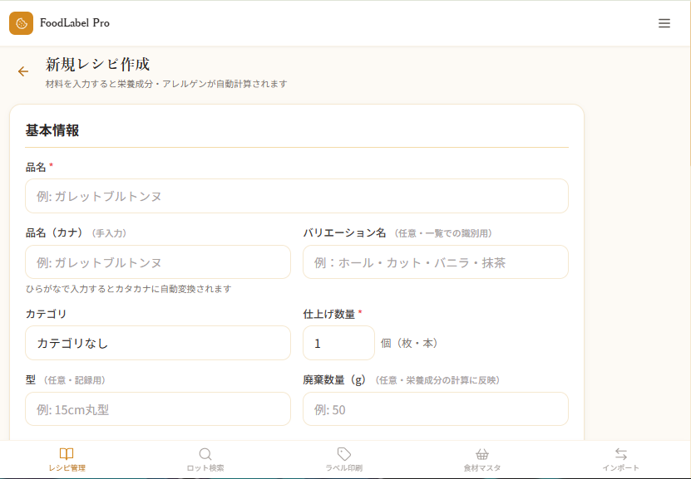

4.2 レシピの一覧・検索
「レシピ管理」画面では、登録済みのレシピをカード形式で確認できます。レシピ名での検索、カテゴリでの絞り込みが可能です。
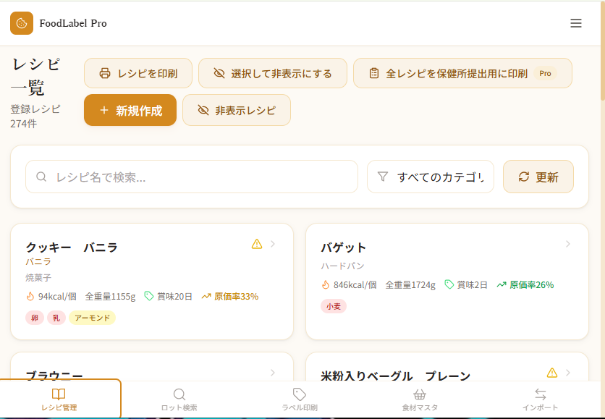

4.3 レシピの非表示・削除
販売終了などで一時的に使わなくなったレシピは「非表示」にできます。非表示にしたレシピは通常の一覧には表示されず、「非表示レシピ」ボタンから確認できます。
非表示レシピの一覧画面では、レシピを個別に削除するほか、不要になった非表示レシピをまとめて完全に削除することもできます（この操作は元に戻せません）。
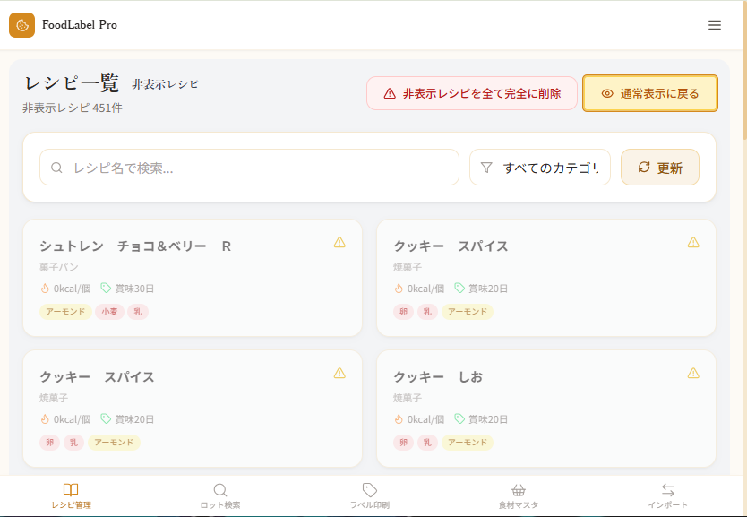

4.4 サンプルレシピから始める（はじめての方におすすめ）
材料をひとつずつ入力しなくても、サンプルレシピを取り込めば、材料・栄養成分・アレルゲンが入った状態からラベル作成を試せます。
①「レシピ管理」画面の「サンプルから追加」（レシピが0件のときは「サンプルレシピを選ぶ」）を押します。
② ジャンル（焼き菓子／パン／ケーキ・生菓子／惣菜・和菓子・ジャム）を選び、使いたいサンプルにチェックを入れて「取り込む」を押します。
③ 取り込んだレシピは「【サンプル】」付きの名前で一覧に追加されます。商品名・分量・賞味期限などを自分の商品に合わせて編集してください。
※ サンプルも通常のレシピと同じく、プランのレシピ件数に含まれます。使っている材料は「食材マスタ」にも登録されます（同じ名前の食材が既にある場合はそれを使います）。数値は日本食品標準成分表2020年版（八訂）に基づく参考値です。

5. ラベル印刷
- 「ラベル印刷」画面で印刷したいレシピを選びます。
- 表示名（商品名表記／一般名表記）やラベルサイズなどの印刷設定を選びます。
- 印刷プレビューを確認し、「印刷」を押します。
💡 印刷したラベルの内容（原材料表記・アレルゲン表示など）は、印刷前に必ずご自身で最終確認をお願いします。
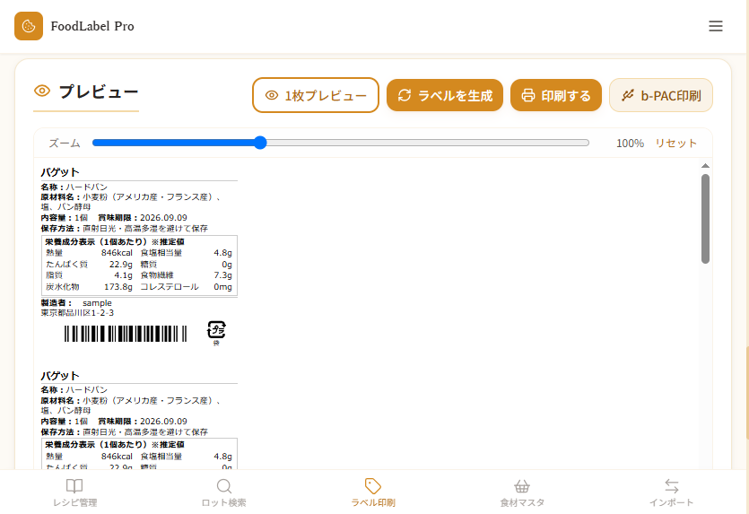

5.1 用紙を選ぶ
ラベル印刷画面の「プリンタ設定」で、まず「プリンタ種別」（ラベルプリンタ／A4プリンタ）を選び、次に「用紙」で使っている用紙に近いものを選びます。
・ラベルプリンタ：幅×高さ（例：62×60mm）が自動で入ります。お使いの用紙に合わせて数値を直すこともできます。
・A4プリンタ：面付け（列×行、例：12面＝2列×6行）が入ります。1枚のシールのサイズ・シール同士のスキマ・余白は、用紙のパッケージに書かれた数値を「用紙の細かい寸法」に入力すると枠にぴったり合います。
文字サイズ・フォント・識別マーク（リサイクルマーク）・印字位置の微調整は、必要なときだけ開く「詳細」欄にまとめています。

5.2 ブラウザの印刷画面の設定
「印刷する」を押すとブラウザの印刷画面が開きます（Chrome・Edgeの場合）。
① 送信先（プリンター）で、使うプリンタを選びます。
② 用紙サイズが選べる場合は、ラベルプリンタならアプリで設定したラベルと同じサイズ、A4プリンタなら「A4」を選びます。
③「詳細設定」で、余白を「なし」、倍率を「デフォルト（100%）」にします。「ページに合わせる」は縮小されるため選ばないでください。
④「ヘッダーとフッター」のチェックを外します（日付やURLが印字されるのを防ぎます）。
⑤ まずは1枚だけ印刷して確認してから、枚数を増やしてください。
Safari（Mac）の場合は、印刷画面の「詳細を表示」から用紙サイズと拡大縮小（100%）を設定します。一覧に無い用紙サイズは「用紙サイズ」→「カスタムサイズを管理」で追加できます。

5.3 ラベルプリンタ本体（ドライバ）の設定
ラベルプリンタは、プリンタ本体（ドライバ）側にも用紙サイズの設定があります。ここがアプリの設定と違うと、縮小・余白・白紙の原因になります。
① Windows 11 の場合：「設定」→「Bluetoothとデバイス」→「プリンターとスキャナー」→ 使うプリンタ →「印刷設定」を開きます。
② 用紙サイズを、アプリで設定したラベルの幅×高さと同じにします。一覧に無いサイズは、ドライバの用紙サイズ登録（ユーザー定義サイズ）機能で追加します。画面はメーカー・機種ごとに異なるため、詳しくはプリンタの取扱説明書をご確認ください。
③ 連続（長尺）ロール紙の場合も、1枚の長さをアプリの「ラベル高さ」と同じにしておくと、毎回同じ長さでカットされます。
A4プリンタは、通常プリンタ側の設定変更は不要です。

5.4 うまく印刷できないとき
・小さく印刷される：印刷画面の倍率が「ページに合わせる」になっていないか、用紙サイズがA4など大きいサイズになっていないか確認します。
・2枚目に続きが出る／白紙が出る：プリンタ側の用紙の長さと、アプリの「ラベル高さ」が違うことが原因です。両方を同じ長さにそろえます。内容が多い場合は文字サイズを下げるか、ラベル高さを大きくします。
・端が欠ける：「印字位置の微調整」で、欠ける側の余白を少し増やします。
・日付やURLが印字される：印刷画面の「ヘッダーとフッター」のチェックを外します。
・バーコードが読み取れない：バーコードの縦幅を大きくするか、数値表示をOFFにします。
・A4ラベルで位置がずれる：普通紙に1枚印刷してラベル用紙と重ね、光に透かして位置を確認しながら、用紙の細かい寸法（シールサイズ・スキマ・上余白・左余白）を調整します。
ラベル印刷画面の「印刷手順ガイド」からも、同じ内容を確認できます。

6. 食材マスタ
レシピで使用する食材ごとに、栄養成分値・アレルゲン情報・原材料表示名（一般名）などを登録・管理します。
- 「食材マスタ」→「新規登録」から食材名・栄養成分・アレルゲンを入力します。
- 登録した食材はレシピ作成時に選択できるようになります。
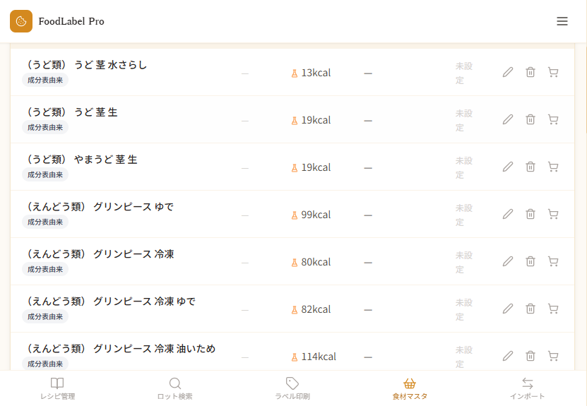

7. インポート／エクスポート
レシピ・食材データをExcel形式で一括登録（インポート）、またはバックアップ用に書き出す（エクスポート）ことができます。

7.1 インポート
指定のフォーマットのExcelファイルをアップロードすることで、レシピや食材を一括登録できます。フリープランには件数制限があります。

7.2 エクスポート
登録済みのレシピ・食材データをExcelファイルとして出力できます。データのバックアップとしてもご利用いただけます（詳しくは次章）。
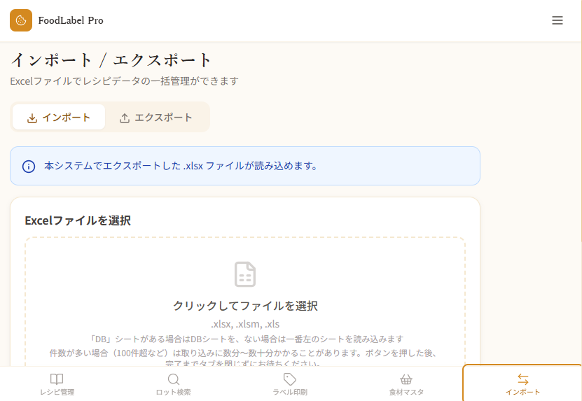

8. データのバックアップ・保健所提出
「設定」画面に、データのバックアップと保健所提出用資料の出力をまとめたセクションを用意しています。

8.1 データのバックアップ（Excel）
「インポート／エクスポート」画面のエクスポート機能を使うことで、レシピ・食材データをExcelファイルとして手元に保存できます。定期的にバックアップを取得しておくことをおすすめします。

8.2 保健所提出用資料の出力
レシピ印刷画面から、一般名表記（保健所提出用）でのラベル出力が可能です。複数レシピをまとめて出力したい場合は次章の「全レシピ一括印刷」機能をご利用ください（Proプラン限定）。
📷 スクリーンショット挿入位置
設定画面内「データのバックアップ・保健所提出」セクション

9. 全レシピ一括印刷（保健所提出用） Pro限定機能
登録している全レシピ（非表示レシピを含む）を、保健所提出用の一般名表記でまとめて印刷できる機能です。
- 「レシピ管理」画面の「全レシピを保健所提出用に印刷」ボタンを押します。
- 非表示レシピには画面上に「（非表示）」の表示が付きます。
- 内容を確認し、印刷を実行します。
💡 この機能はProプランでご利用いただけます。フリー・スタンダードプランの方は、画面の案内からアップグレードできます。
📷 スクリーンショット挿入位置
全レシピ一括印刷画面（Pro）

10. 材料消費量レポート Pro限定機能
指定した期間のラベル印刷枚数（＝製造した個数）をもとに、その期間で各材料をどれだけ消費したかを自動計算する機能です。棚卸しや発注量の目安確認にご活用いただけます。
- 「消費量レポート」画面を開きます。
- 「今月」「先月」のプリセット、または任意の開始日・終了日を指定します。
- 「集計する」を押すと、材料ごとの消費量合計と、レシピ別の印刷枚数内訳が表示されます。
💡 消費量はあくまで印刷枚数（＝製造個数）に基づく参考値です。実際の仕込みロスや廃棄、試作分などは含まれません。在庫の残数管理や発注そのものはこの機能の対象外です。
📷 スクリーンショット挿入位置
材料消費量レポート画面（Pro）

11. ロット番号トレース検索 Pro限定機能
印刷したラベルのロット番号から、対象のレシピ・印刷日時を検索できる機能です。万一の際のトレーサビリティ確認にご活用いただけます。
- 「ロット検索」画面でロット番号を入力します。
- 該当するレシピ・印刷履歴が一覧表示されます。
📷 スクリーンショット挿入位置
ロット番号トレース検索画面（Pro）

12. その他のProプラン限定機能

表示法令コンプライアンスチェック
作成したラベルの表示内容が食品表示法等の要件を満たしているか、自動でチェックする機能です。

複数ラベルデザインテンプレート保存
よく使うラベルのデザイン・レイアウトを複数パターン保存し、切り替えて利用できます。

ECページ用テキスト自動生成
登録したレシピ情報をもとに、通販サイト掲載用の商品説明文（原材料表記含む）を自動生成します。

13. 設定・アカウント管理
「設定」画面では、プロフィール情報の変更、店舗情報の管理、契約プランの確認・請求管理（Stripeの顧客ポータル）などが行えます。
登録後しばらくの間、使い方のご案内メールをお送りします。不要な場合は、メール末尾の「配信停止」リンクから停止できます（ログイン通知などアカウントに関する重要なお知らせは引き続き届きます）。
📷 スクリーンショット挿入位置
設定画面

14. プランの選択・アップグレード
FoodLabel Proには「フリー」「スタンダード」「プロ」の3つのプランがあります。「設定」または各機能の案内から「プランを選択」画面へ進み、プラン変更・アップグレードができます。
- フリープラン：まずはお試しいただける無料プラン
- スタンダードプラン：レシピ件数やインポート回数の上限を拡張
- プロプラン：件数無制限に加え、コンプライアンスチェックやロット検索、消費量レポートなど事業運用向けの機能を利用可能
お支払いはクレジットカード（Stripe）による毎月自動更新です。解約はいつでも「請求・解約の管理」から行え、解約後も当月末まではご利用いただけます。
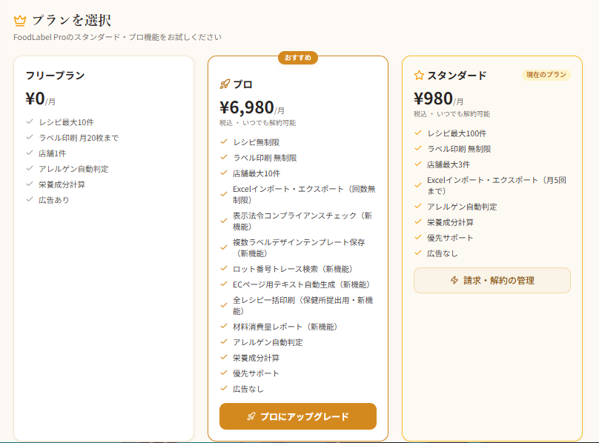

15. ヘルプ・よくある質問
「ヘルプ・使い方」画面には、よくある質問（FAQ）と基本的な操作ガイドをまとめています。操作でご不明な点があれば、まずこちらをご確認ください。
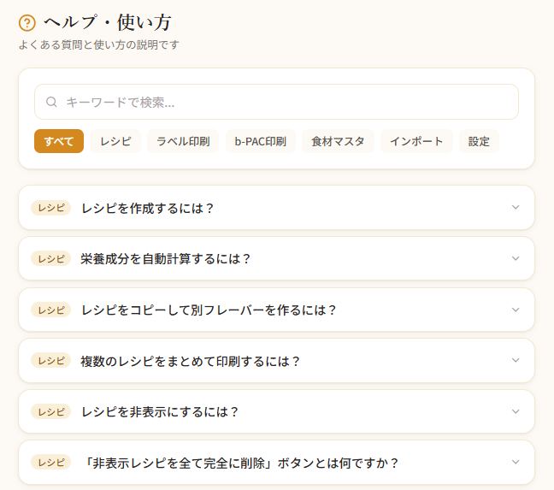

16. お困りの際は
本マニュアルで解決しない不具合やご不明点がありましたら、サポート窓口までお問い合わせください。
お問い合わせは、ログイン後のメニュー「お問い合わせ」のフォーム、またはメール（info.lucke@gmail.com）で受け付けています。

